关于组织全校教职工参加“辉煌60年 见证新发展”区情知识竞赛的通知
校内各院系、各部门：
为隆重庆祝改革开放40周年和自治区成立60周年，自治区党委宣传部、党委党史研究室决定，共同主办“辉煌60年 见证新发展”区情知识竞赛，现就我校参加本次知识竞赛的有关要求通知如下。
一、活动主题
以习近平新时代中国特色社会主义思想为指导，全面贯彻党的十九大精神和习近平总书记来宁视察重要讲话精神，贯彻落实自治区第十二次党代会精神，以“辉煌60年 见证新发展”为主题，组织动员全区广大党员干部群众通过参加区情知识竞赛，系统了解自治区成立60年来，特别是党的十八大以来，我区经济社会发展取得的巨大成就和历史性变化，了解宁夏悠久的历史、富有地域特色的文化，激励全区干部群众不忘初心、牢记使命，振奋精神、实干兴宁，为实现经济繁荣民族团结环境优美人民富裕、与全国同步建成小康社会目标而努力奋斗。
二、参赛范围
全校教职工（全校学生参加知识竞赛具体由学生处统一安排）
三、竞答时间
2018年8月20日至9月15日
四、竞答内容
区情知识
五、竞答方式
扫描以下二维码进行答题，系统共设100道题，从中随机抽取10道作答，答题时间5分钟，答题次数不限（注：工作单位一栏，统一填写“电大宁职”）。

区情知识竞赛二维码
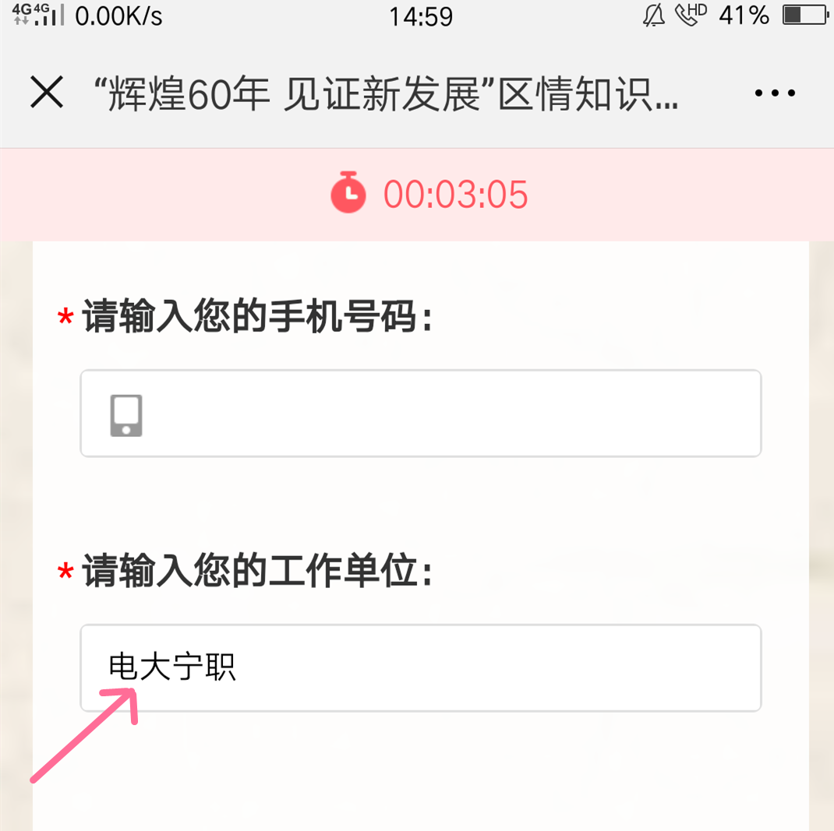
工作单位一栏，统一填写“电大宁职”
六、奖项设置
答题全部正确的参赛者将有机会获得奖励图书一套。
七、工作要求
各院系、各部门要高度重视，做好组织和广泛动员工作，请于9月17日将本单位的答题情况表加盖公章送交学校党委宣传统战部宣传科。
附件：区情知识竞赛参与情况反馈表
附件：
区情知识竞赛参与情况反馈表
填表单位： （盖章） 报送日期： 年 月 日
序号 | 院系或部门名称 | 教职工总人数 | 参与竞赛活动人数 | 参与率
1
2
3
4
5
合计

